«Палитра вкуса» в День Учителя!
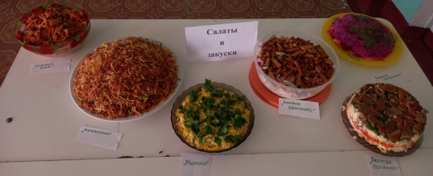
«Палитра вкуса» …Под таким необычным названием в МБОУ СОШ №23 среди профсоюзных работников прошел кулинарный конкурс, посвященный Дню Учителя.
13 участников представили свои кулинарные шедевры в одной из в трёх номинаций: салаты и закуски, сладкий мир и основное блюдо.
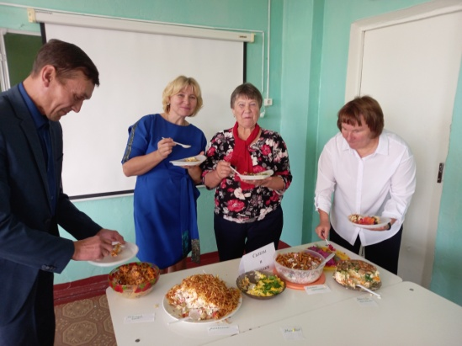
Каждый участник поразил дегустирующих своей фантазией и творческим подходом. Только вдумайтесь в названия: «Тайный поклонник», «Лесная полянка», «Бобовое зёрнышко», Шоколадный рай», «Наслаждение», «Осенний листопад» и другие. А какие ароматы исходили от плова на костре?! Крайне трудно было сделать выбор, что вкуснее, поскольку всё было очень и очень вкусно.
Данное мероприятие открыло для всех новые таланты, новые грани творчества не только в профессиональной деятельности, но и в кулинарной деятельности открыли в себе участники.
По завершении все участники были награждены грамотами и подарками.
А за такое необычное и вкусный День Учителя благодарим своего председателя ППО Данилову Тамару Валентиновну!
